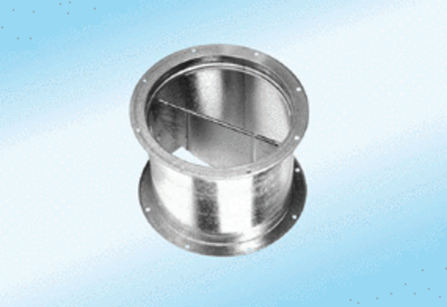Žaluzina, uređaj za povlačenje VD 50-ExJedinica za pakiranje: 1 komAsortiman: C
Broj artikla: 0093.0635Proizvođač: MAICO

